Kaj se je doajalo ob preseljevanju v vzhodnoalpskem prostoru (učbenik; str: 113-115)
Dragi učenci!
Delo od doma se nadaljuje! Zopet Vam pošiljam nekaj razlag in tudi navodila za samostojno učenje. Oglejte si spodnjo spletno stran: (http://egradiva.gis.si/web/7.-razred-zgodovina/naselitev-prednikov ) in preberite snov v učbeniku. Spodaj prilagam razlago.

Značilnosti slovenskega ozemlja v zgodnjem srednjem veku:
- množično naseljevanje Slovanov od okoli 550 do 650,
- poselitveno območje sega na severu do Donave, na zahodu do roba Padske nižine, na jugu in jugovzhodu do današnje meje s Hrvaško,
- redka in neenakomerna poselitev,
- propad antičnih mest in cerkvene organizacije,
- mešanje slovanskih prebivalcev z ostanki staroselcev, Germanov, Avarov.

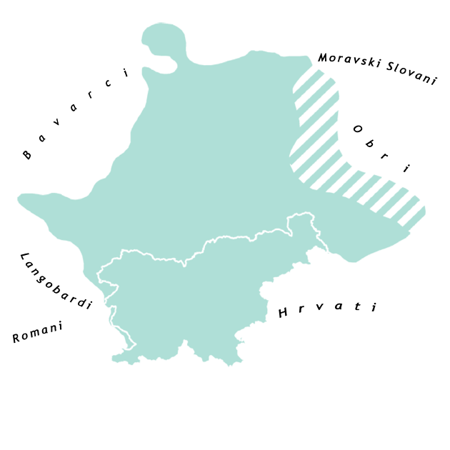
Vir: Internet (1.4. 2020)

Naloga! Ali si sedaj predstavljaš, katere dele Evrope so naši predniki poselili? Ali soupada z današnjo Slovenijo?
V začetku 7. stoletja je zaradi obrambe pred Avari nastala Samova plemenska zveza. Velja za prvo znano slovansko državno tvorbo v Srednji Evropi, a kmalu razpade.

Karantanija
o prva slovanska državna tvorba v Vzhodnih Alpah (nastane v 7. stoletju),
o središče na Krnskem gradu (knežji kamen), 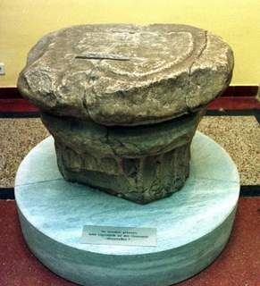Vir: Internet (1. 4. 2020)
o prebivalstvo razdeljeno na več skupin: knez (vodja Karantanije, deden položaj, ustoličevanje), kosezi (oboroženi spremljevalci kneza), svobodni kmetje (najštevilčnejši sloj, živijo v vaseh, njihov predstavnik je župan), sužnji (ujetniki, staroselci),
o zaradi nevarnosti Avarov se podredijo Bavarcem,
o širjenje krščanstva: nenasilna metoda (Prešernov Krst pri Savici), večina duhovnikov prihaja iz Salzburga, gradnja cerkva in samostanov, Brižinski spomeniki (najstarejši ohranjen zapis v staroslovenskem jeziku, trije zapisi, ki so jih uporabljali pri bogoslužju), duhovnika Konstantin in Metod (Ciril in Metod).
Naloga! Malo poglobi znanje o Brižinskih spomenikih! Ugotovi, ali je to res spomenik, ali kaj drugega? Kaj vsebuje? Kje se je uporabljal?
Južno od Karantanije se je v istem času izoblikovala še ena politična tvorba – Karniola, o kateri vemo zelo malo.

